

**Об утверждении регламентов государственных услуг в области оборота вооружений, военной техники и отдельных видов оружия**

***Утративший силу***

Приказ и.о. Министра по инвестициям и развитию Республики Казахстан от 14 апреля 2016 года № 382. Зарегистрирован в Министерстве юстиции Республики Казахстан 19 мая 2016 года № 13719. Утратил силу приказом и.о. Министра оборонной и аэрокосмической промышленности Республики Казахстан от 18 февраля 2019 года № 28/НҚ (вводится в действие по истечении двадцати одного календарного дня после дня его первого официального опубликования)

      Сноска. Приказ утратил силу приказом и.о. Министра оборонной и аэрокосмической промышленности РК от 18.02.2019 № 28/НҚ (вводится в действие по истечении двадцати одного календарного дня после дня его первого официального опубликования).

      В соответствии с подпунктом 2) статьи 10 Закона Республики Казахстан от 15 апреля 2013 года "О государственных услугах" **ПРИКАЗЫВАЮ:**

      1. Утвердить:

      1) регламент государственной услуги "Выдача лицензии на осуществление деятельности по разработке, производству, ремонту, приобретению и реализации боеприпасов, вооружения и военной техники, запасных частей, комплектующих изделий и приборов к ним, а также специальных материалов и оборудования для их производства, включая монтаж, наладку, модернизацию, установку, использование, хранение, ремонт и сервисное обслуживание", согласно приложению 1 к настоящему приказу;

      2) регламент государственной услуги "Выдача лицензии на осуществление деятельности по ликвидации (уничтожению, утилизации, захоронению) и переработке высвобождаемых боеприпасов, вооружений, военной техники, специальных средств", согласно приложению 2 к настоящему приказу;

      3) регламент государственной услуги "Выдача лицензии на осуществление деятельности по разработке, производству, ремонту, торговле, приобретению боевого ручного стрелкового оружия и патронов к нему", согласно приложению 3 к настоящему приказу.

      2. Комитету индустриального развития и промышленной безопасности Министерства по инвестициям и развитию Республики Казахстан (Ержанову А.К.) обеспечить:

      1) государственную регистрацию настоящего приказа в Министерстве юстиции Республики Казахстан;

      2) направление копии настоящего приказа в печатном и электронном виде на официальное опубликование в периодические печатные издания и информационно-правовую систему "Әділет" в течение десяти календарных дней после его государственной регистрации в Министерстве юстиции Республики Казахстан, а также в Республиканский центр правовой информации в течение пяти рабочих дней со дня получения зарегистрированного приказа для включения в эталонный контрольный банк нормативных правовых актов Республики Казахстан;

      3) размещение настоящего приказа на интернет-ресурсе Министерства по инвестициям и развитию Республики Казахстан и на интранет-портале государственных органов;

      4) в течение десяти рабочих дней после государственной регистрации настоящего приказа в Министерстве юстиции Республики Казахстан предоставление в Юридический департамент Министерства по инвестициям и развитию Республики Казахстан сведений об исполнении мероприятий, предусмотренных подпунктами 1), 2) и 3) настоящего пункта.

      3. Контроль за исполнением настоящего приказа возложить на курирующего вице-министра по инвестициям и развитию Республики Казахстан.

      4. Настоящий приказ вводится в действие по истечении двадцати одного календарного дня после дня его первого официального опубликования.

|  |  |
| --- | --- |
| Исполняющий обязанности |  |
| Министра |  |
| по инвестициям и развитию |  |
| Республики Казахстан | А. Рау |

|  |  |
| --- | --- |
|  | Приложение 1 к приказу исполняющего обязанности Министра по инвестициям и развитию Республики Казахстан от 14 апреля 2016 года № 382 |

**Регламент государственной услуги**  
**"Выдача лицензии на осуществление деятельности по разработке,**  
**производству, ремонту, приобретению и реализации боеприпасов,**  
**вооружения и военной техники, запасных частей, комплектующих**  
**изделий и приборов к ним, а также специальных материалов и**  
**оборудования для их производства, включая монтаж, наладку,**  
**модернизацию, установку, использование, хранение,**  
**ремонт и сервисное обслуживание"**  
**1. Общие положения**

      1. Государственная услуга "Выдача лицензии на осуществление деятельности по разработке, производству, ремонту, приобретению и реализации боеприпасов, вооружения и военной техники, запасных частей, комплектующих изделий и приборов к ним, а также специальных материалов и оборудования для их производства, включая монтаж, наладку, модернизацию, установку, использование, хранение, ремонт и сервисное обслуживание" (далее – государственная услуга) оказывается Комитетом индустриального развития и промышленной безопасности Министерства по инвестициям и развитию Республики Казахстан (далее - услугодатель).

      Прием документов и выдача результатов оказания государственной услуги осуществляются услугодателем через:

      1) канцелярию услугодателя;

      2) веб-портал "электронного правительства": www.egov.kz, www.elicense.kz (далее – Портал).

      2. Форма оказания государственной услуги - электронная (частично автоматизированная) и (или) бумажная.

      3. Результат оказания государственной услуги – лицензия и (или) приложение к лицензии, переоформленная лицензия и (или) приложение к лицензии, дубликат лицензии и (или) приложения к лицензии на осуществление деятельности по разработке, производству, ремонту, приобретению и реализации боеприпасов, вооружения и военной техники, запасных частей, комплектующих изделий и приборов к ним, а также специальных материалов и оборудования для их производства, включая монтаж, наладку, модернизацию, установку, использование, хранение, ремонт и сервисное обслуживание, либо мотивированный ответ об отказе в оказании государственной услуги предусмотренных пунктом 10 Стандарта государственной услуги "Выдача лицензии на осуществление деятельности по разработке, производству, ремонту, приобретению и реализации боеприпасов, вооружения и военной техники, запасных частей, комплектующих изделий и приборов к ним, а также специальных материалов и оборудования для их производства, включая монтаж, наладку, модернизацию, установку, использование, хранение, ремонт и сервисное обслуживание", утвержденного приказом Министра по инвестициям и развитию Республики Казахстан от 29 марта 2016 года № 292 "Об утверждении стандартов государственных услуг в области оборота вооружений, военной техники и отдельных видов оружия", (зарегистрированным в Реестре государственной регистрации нормативных правовых актов за № 13645) (далее - Стандарт).

      Форма предоставления результата оказания государственной услуги: электронная.

**2. Описание порядка действий структурных подразделений**  
**(работников) услугодателя в процессе оказания**  
**государственной услуги**

      4. Основанием для начала процедуры (действия) по оказанию государственной услуги является получение услугодателем представленных услугополучателем документов, предусмотренных пунктом 9 Стандарта государственной услуги.

      5. Содержание каждой процедуры (действия), входящей в состав процесса оказания государственной услуги и длительность его выполнения:

      1) специалист канцелярии услугодателя в течение 2 часов регистрирует представленные документы услугополучателя, необходимые для оказания государственной услуги, в журнале регистрации входящей корреспонденции и направляет их руководству услугодателя;

      2) руководство услугодателя в течение 2 часов рассматривает представленные документы услугополучателя, необходимые для оказания государственной услуги, и направляет их руководителю Управления экспортного контроля и лицензирования (далее - Управление);

      3) руководитель Управления в течение 2 часов рассматривает представленные документы услугополучателя, необходимые для оказания государственной услуги, и направляет их главному эксперту (эксперту) Управления;

      4) главный эксперт (эксперт) Управления, в случае если услугополучателем представлен неполный пакет документов, необходимых для оказания государственной услуги, в срок не более 1 (один) рабочего дня со дня получения представленных документов услугодателю, готовит письменный мотивированный отказ в дальнейшем рассмотрении заявления;

      5) главный эксперт (эксперт) Управления, в случае если услугополучателем представлен полный пакет документов, необходимых для оказания государственной услуги, в срок не более 1 (один) рабочего дня со дня получения представленных документов услугодателю, направляет запрос в соответствующие государственные органы для получения согласования;

      6) главный эксперт (эксперт) Управления, в срок 13 (тринадцать) рабочих дней рассматривает документы услугополучателя, необходимых для оказания государственной услуги, на его соответствие условиям выдачи лицензии и (или) приложения к лицензии, подготавливает и вносит результат оказания государственной услуги на рассмотрение руководителю Управления;

      переоформление лицензии и (или) приложения к лицензии осуществляется в срок 2 (два) рабочих дней, за исключением переоформления лицензии и (или) приложения к лицензии при реорганизации юридического лица-услугополучателя в форме выделения или разделения, которая осуществляется в срок 14 (четырнадцать) рабочих дней, в случае предоставления услугополучателем документов, необходимых для оказания государственной услуги;

      дубликат лицензии и (или) приложения к лицензии осуществляется в срок 1 (один) рабочего дня, в случае предоставления услугополучателем документов, необходимых для оказания государственной услуги;

      7) руководитель Управления услугодателя в течение 15 минут визирует результат оказания государственной услуги и передает на подпись руководству услугодателя;

      8) руководство услугодателя в течение 15 минут подписывает результат оказания государственной услуги и передает его главному эксперту (эксперту) Управления;

      9) главный эксперт (эксперт) Управления в течение 30 минут направляет результат оказания государственной услуги для регистрации в канцелярию услугодателя;

      10) специалист канцелярии услугодателя в течение 30 минут регистрирует и выдает результат оказания государственной услуги услугополучателю нарочно или направляет по почте.

      6. Результат процедуры (действия) по оказанию государственной услуги, который служит основанием для начала выполнения следующей процедуры (действия):

      1) регистрация представленных документов услугополучателя, необходимых для оказания государственной услуги, в канцелярии услугодателя и передача их руководству услугодателя;

      2) резолюция руководства услугодателя для рассмотрения руководителю Управления;

      3) резолюция руководителя Управления для рассмотрения главному эксперту (эксперту) Управления;

      4) оформление главным экспертом (экспертом) Управления лицензии и (или) приложения к лицензии, переоформленной лицензии и (или) приложения к лицензии, дубликата лицензии и (или) приложения к лицензии на осуществление деятельности по разработке, производству, ремонту, приобретению и реализации боеприпасов, вооружения и военной техники, запасных частей, комплектующих изделий и приборов к ним, а также специальных материалов и оборудования для их производства, включая монтаж, наладку, модернизацию, установку, использование, хранение, ремонт и сервисное обслуживание, либо мотивированного ответа об отказе в оказании государственной услуги и передача оформленного документа для подписания руководства услугодателя;

      5) выдача лицензии и (или) приложения к лицензии, переоформленной лицензии и (или) приложения к лицензии, дубликата лицензии и (или) приложения к лицензии на осуществление деятельности по разработке, производству, ремонту, приобретению и реализации боеприпасов, вооружения и военной техники, запасных частей, комплектующих изделий и приборов к ним, а также специальных материалов и оборудования для их производства, включая монтаж, наладку, модернизацию, установку, использование, хранение, ремонт и сервисное обслуживание, либо мотивированного ответа об отказе в оказании государственной услуги услугополучателю.

**3. Описание порядка взаимодействия структурных**  
**подразделений (работников) услугодателя в процессе**  
**оказания государственной услуги**

      7. Перечень структурных подразделений (работников) услугодателя, которые участвуют в процедуре оказания государственной услуги:

      1) специалист канцелярии услугодателя;

      2) руководство услугодателя;

      3) руководитель структурного подразделения, осуществляющего соответствующую функцию;

      4) сотрудник (исполнитель).

      8. Описание последовательности процедур (действий) между структурными подразделениями (работниками) услугодателя:

      1) специалист канцелярии услугодателя в течение 2 часов регистрирует представленные документы услугополучателя, необходимые для оказания государственной услуги, в журнале регистрации входящей корреспонденции и направляет их руководству услугодателя;

      2) руководство услугодателя в течение 2 часов рассматривает представленные документы услугополучателя, необходимые для оказания государственной услуги, и направляет их руководителю Управления;

      3) руководитель управления в течение 2 часов рассматривает представленные документы услугополучателя, необходимые для оказания государственной услуги, и направляет их главному эксперту (эксперту) Управления;

      4) главный эксперт (эксперт) Управления, в случае если услугополучателем представлен неполный пакет документов, необходимых для оказания государственной услуги, в срок не более 1 (один) рабочего дня со дня получения представленных документов услугодателю, готовит письменный мотивированный отказ в дальнейшем рассмотрении заявления;

      5) главный эксперт (эксперт) Управления, в случае если услугополучателем представлен полный пакет документов, необходимых для оказания государственной услуги, в срок не более 1 (один) рабочего дня со дня получения представленных документов услугодателю, направляет запрос в соответствующие государственные органы для получения согласования;

      6) главный эксперт (эксперт) Управления, в срок 13 (тринадцать) рабочих дней рассматривает документы услугополучателя, необходимых для оказания государственной услуги, на его соответствие условиям выдачи лицензии и (или) приложения к лицензии, подготавливает и вносит результат оказания государственной услуги на рассмотрение руководителю Управления;

      переоформление лицензии и (или) приложения к лицензии осуществляется в срок 2 (два) рабочих дней, за исключением переоформления лицензии и (или) приложения к лицензии при реорганизации юридического лица-услугополучателя в форме выделения или разделения, которая осуществляется в срок 14 (четырнадцать) рабочих дней, в случае предоставления услугополучателем документов необходимых для оказания государственной услуги;

      дубликат лицензии и (или) приложения к лицензии осуществляется в срок 1 (один) рабочего дня, в случае предоставления услугополучателем документов необходимых для оказания государственной услуги;

      7) руководитель Управления услугодателя в течение 15 минут визирует результат оказания государственной услуги и передает на подпись руководству услугодателя;

      8) руководство услугодателя в течение 15 минут подписывает результат оказания государственной услуги и передает его главному эксперту (эксперту) Управления;

      9) главный эксперт (эксперт) Управления в течение 30 минут направляет результат оказания государственной услуги для регистрации в канцелярию услугодателя;

      10) специалист канцелярии услугодателя в течение 30 минут регистрирует и выдает результат оказания государственной услуги услугополучателю нарочно или направляет по почте.

      9. Описание последовательности процедур (действий) между структурными подразделениями (работниками) услугодателя приведены в справочнике бизнес-процессов оказания государственной услуги, согласно приложению 1 к настоящему Регламенту.

**4. Описание порядка использования информационных систем**  
**в процессе оказания государственной услуги**

      10. Описание порядка обращения и последовательности процедур (действий) услугодателя и услугополучателя при оказании государственной услуги через Портал.

      1) описание последовательности процедур (действий) услугодателя:

      процедура 1 – ввод сотрудником услугодателя логина и пароля (процедура авторизации) в информационной системе "Государственная база данных "Е-лицензирование" (далее – ИС ГБД ЕЛ) для оказания государственной услуги;

      условие 1 – проверка в ИС ГБД ЕЛ подлинности данных о зарегистрированном сотруднике услугодателя через логин и пароль;

      процедура 2 – формирование ИС ГБД ЕЛ сообщения об отказе в авторизации в связи с имеющимися нарушениями в данных сотрудника услугодателя;

      процедура 3 – выбор сотрудником услугодателя услуги, указанной в настоящем регламенте, вывод на экран формы запроса для оказания услуги и ввод сотрудником услугодателя данных услугополучателя;

      процедура 4 – направление запроса через шлюз электронного правительства в государственную базу данных "Юридические лица" (далее - ГБД ЮЛ) или государственную базу данных "Физические лица" (далее - ГБД ФЛ) о данных услугополучателя;

      условие 2 – проверка наличия данных услугополучателя в ГБД ЮЛ/ГБД ФЛ;

      процедура 5 – формирование сообщения о невозможности получения данных в связи с отсутствием данных услугополучателя в ГБД ЮЛ/ГБД ФЛ;

      процедура 6 – заполнение формы запроса в части отметки о наличии документов в бумажной форме;

      процедура 7 – регистрация запроса в ИС ГБД ЕЛ и обработка услуги в ИС ГБД ЕЛ;

      процедура 8 – проверка услугодателем соответствия услугополучателя условиям выдачи/переоформления лицензии и (или) приложения к лицензии, а также предъявляемым квалификационным требованиям;

      процедура 9 – получение услугополучателем результата оказания государственной услуги, сформированной ИС ГБД ЕЛ;

      2) описание порядка обращения и последовательности процедур (действий) услугополучателя:

      процедура 1 – ввод услугополучателем пароля (процедура авторизации) на Портале для получения государственной услуги;

      условие 1 – проверка на Портале подлинности данных о зарегистрированном услугополучателе через логин (индивидуальный идентификационный номер/бизнес-идентификационный номер) и пароль;

      процедура 2 – формирование Порталом сообщения об отказе в авторизации в связи с имеющимися нарушениями в данных услугополучателя;

      процедура 3 – выбор услугополучателем услуги, указанной в настоящем регламенте, вывод на экран формы запроса для оказания услуги и заполнение услугополучателем формы (ввод данных) с учетом ее структуры и форматных требований, прикреплением к форме запроса необходимых документов в электронном виде;

      процедура 4 – оплата услуги посредством платежного шлюза электронного правительства, а затем эта информация поступает в ИС ГБД ЕЛ;

      условие 2 – проверка в ИС ГБД ЕЛ факта оплаты за оказание государственной услуги;

      процедура 5 – формирование сообщения об отказе в запрашиваемой государственной услуге, в связи с отсутствием оплаты за оказание услуги в ИС ГБД ЕЛ;

      процедура 6 - выбор услугополучателем регистрационного свидетельства электронной цифровой подписи (далее – ЭЦП) для удостоверения (подписания) запроса;

      процедура 7 – удостоверение (подписание) посредством ЭЦП услугополучателя заполненной формы (введенных данных) запроса на оказание услуги;

      процедура 8 – регистрация электронного документа (запроса услугополучателя) в ИС ГБД ЕЛ и обработка запроса в ИС ГБД ЕЛ;

      процедура 9 – проверка услугодателем соответствия услугополучателя условиям выдачи/переоформления лицензии и (или) приложения к лицензии, а также предъявляемым квалификационным требованиям;

      процедура 10 – получение услугополучателем результата оказания государственной услуги, сформированного ИС ГБД ЕЛ.

      Диаграмма функционального взаимодействия информационных систем, задействованных в оказании государственной услуги через услугодателя, и диаграмма функционального взаимодействия информационных систем, задействованных в оказании государственной услуги через услугополучателя, приведены в приложениях 2, 3 к настоящему Регламенту.

|  |  |
| --- | --- |
|  | Приложение 1 к регламенту государственной услуги "Выдача лицензии на осуществление деятельности по разработке, производству, ремонту, приобретению и реализации боеприпасов, вооружения и военной техники, запасных частей, комплектующих изделий и приборов к ним, а также специальных материалов и оборудования для их производства, включая монтаж, наладку, модернизацию, установку, использование, хранение, ремонт и сервисное обслуживание" |

**Справочник бизнес-процессов оказания государственной услуги**  
**"Выдача лицензии на осуществление деятельности по**  
**разработке, производству, ремонту, приобретению и**  
**реализации боеприпасов, вооружения и военной техники,**  
**запасных частей, комплектующих изделий и приборов к ним,**  
**а также специальных материалов и оборудования для их**  
**производства, включая монтаж, наладку, модернизацию,**  
**установку, использование, хранение,**  
**ремонт и сервисное обслуживание"**

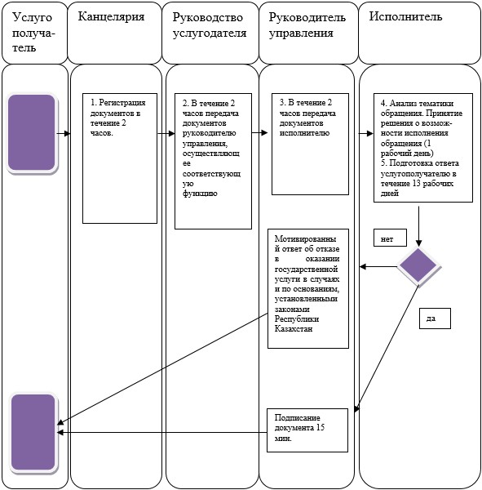

|  |  |
| --- | --- |
|  | Приложение 2 к регламенту государственной услуги "Выдача лицензии на осуществление деятельности по разработке, производству, ремонту, приобретению и реализации боеприпасов, вооружения и военной техники, запасных частей, комплектующих изделий и приборов к ним, а также специальных материалов и оборудования для их производства, включая монтаж, наладку, модернизацию, установку, использование, хранение, ремонт и сервисное обслуживание" |

**Диаграмма функционального взаимодействия информационных**  
**систем, задействованных в оказании государственной**  
**услуги услугодателем**

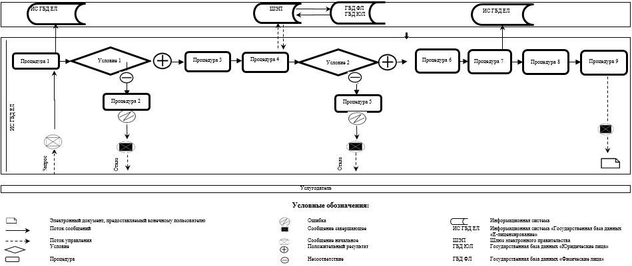

|  |  |
| --- | --- |
|  | Приложение 3 к регламенту государственной услуги "Выдача лицензии на осуществление деятельности по разработке, производству, ремонту, приобретению и реализации боеприпасов, вооружения и военной техники, запасных частей, комплектующих изделий и приборов к ним, а также специальных материалов и оборудования для их производства, включая монтаж, наладку, модернизацию, установку, использование, хранение, ремонт и сервисное обслуживание" |

**Диаграмма функционального взаимодействия информационных**  
**систем, задействованных при оказании государственной**  
**услуги услугополучателю**

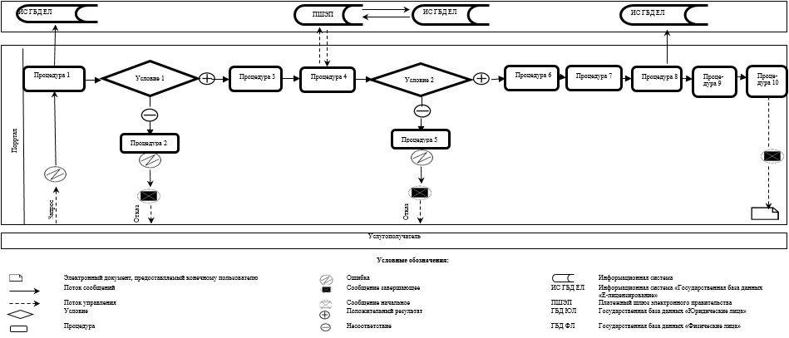

|  |  |
| --- | --- |
|  | Приложение 2 к приказу исполняющего обязанности Министра по инвестициям и развитию Республики Казахстан от 14 апреля 2016 года № 382 |

**Регламент государственной услуги**  
**"Выдача лицензии на осуществление деятельности по ликвидации**  
**(уничтожению, утилизации, захоронению) и переработке**  
**высвобождаемых боеприпасов, вооружений, военной техники,**  
**специальных средств"**  
**1. Общие положения**

      1. Государственная услуга "Выдача лицензии на осуществление деятельности по ликвидации (уничтожению, утилизации, захоронению) и переработке высвобождаемых боеприпасов, вооружений, военной техники, специальных средств" (далее – государственная услуга) оказывается Комитетом индустриального развития и промышленной безопасности Министерства по инвестициям и развитию Республики Казахстан (далее - услугодатель).

      Прием документов и выдача результатов оказания государственной услуги осуществляются услугодателем через:

      1) канцелярию услугодателя;

      2) веб-портал "электронного правительства": www.egov.kz, www.elicense.kz (далее – Портал).

      2. Форма оказания государственной услуги - электронная (частично автоматизированная) и (или) бумажная.

      3. Результат оказания государственной услуги – лицензия и (или) приложение к лицензии, переоформленная лицензия и (или) приложение к лицензии, дубликат лицензии и (или) приложения к лицензии на осуществление деятельности по ликвидации (уничтожению, утилизации, захоронению) и переработке высвобождаемых боеприпасов, вооружений, военной техники, специальных средств, либо мотивированный ответ об отказе в оказании государственной услуги предусмотренных пунктом 10 Стандарта государственной услуги "Выдача лицензии на осуществление деятельности по ликвидации (уничтожению, утилизации, захоронению) и переработке высвобождаемых боеприпасов, вооружений, военной техники, специальных средств", утвержденного приказом Министра по инвестициям и развитию Республики Казахстан от 29 марта 2016 года № 292 "Об утверждении стандартов государственных услуг в области оборота вооружений, военной техники и отдельных видов оружия", (зарегистрированным в Реестре государственной регистрации нормативных правовых актов за № 13645) (далее - Стандарт).

      Форма предоставления результата оказания государственной услуги: электронная.

**2. Описание порядка действий структурных подразделений**  
**(работников) услугодателя в процессе оказания**  
**государственной услуги**

      4. Основанием для начала процедуры (действия) по оказанию государственной услуги является получение услугодателем представленных услугополучателем документов, предусмотренных пунктом 9 Стандарта государственной услуги.

      5. Содержание каждой процедуры (действия), входящей в состав процесса оказания государственной услуги и длительность его выполнения:

      1) специалист канцелярии услугодателя в течение 2 часов регистрирует представленные документы услугополучателя, необходимые для оказания государственной услуги, в журнале регистрации входящей корреспонденции и направляет их руководству услугодателя;

      2) руководство услугодателя в течение 2 часов рассматривает представленные документы услугополучателя, необходимые для оказания государственной услуги, и направляет их руководителю Управления экспортного контроля и лицензирования (далее - Управление);

      3) руководитель Управления в течение 2 часов рассматривает представленные документы услугополучателя, необходимые для оказания государственной услуги, и направляет их главному эксперту (эксперту) Управления;

      4) главный эксперт (эксперт) Управления, в случае если услугополучателем представлен неполный пакет документов, необходимых для оказания государственной услуги, в срок не более 1 (один) рабочего дня со дня получения представленных документов услугодателю, готовит письменный мотивированный отказ в дальнейшем рассмотрении заявления;

      5) главный эксперт (эксперт) Управления, в случае если услугополучателем представлен полный пакет документов, необходимых для оказания государственной услуги, в срок не более 1 (один) рабочего дня со дня получения представленных документов услугодателю, направляет запрос в соответствующие государственные органы для получения согласования;

      6) главный эксперт (эксперт) Управления, в срок 13 (тринадцать) рабочих дней рассматривает документы услугополучателя, необходимых для оказания государственной услуги, на его соответствие условиям выдачи лицензии и (или) приложения к лицензии, подготавливает и вносит результат оказания государственной услуги на рассмотрение руководителю Управления;

      переоформление лицензии и (или) приложения к лицензии осуществляется в срок 2 (два) рабочих дней, за исключением переоформления лицензии и (или) приложения к лицензии при реорганизации юридического лица-услугополучателя в форме выделения или разделения, которая осуществляется в срок 14 (четырнадцать) рабочих дней, в случае предоставления услугополучателем документов, необходимых для оказания государственной услуги;

      дубликат лицензии и (или) приложения к лицензии осуществляется в срок 1 рабочего дня, в случае предоставления услугополучателем документов, необходимых для оказания государственной услуги;

      7) руководитель Управления услугодателя в течение 15 минут визирует результат оказания государственной услуги и передает на подпись руководителю услугодателя;

      8) руководство услугодателя в течение 15 минут подписывает результат оказания государственной услуги и передает его главному эксперту (эксперту) Управления;

      9) главный эксперт (эксперт) Управления в течение 30 минут направляет результат оказания государственной услуги для регистрации в канцелярию услугодателя;

      10) специалист канцелярии услугодателя в течение 30 минут регистрирует и выдает результат оказания государственной услуги услугополучателю нарочно или направляет по почте.

      6. Результат процедуры (действия) по оказанию государственной услуги, который служит основанием для начала выполнения следующей процедуры (действия):

      1) регистрация представленных документов услугополучателя, необходимых для оказания государственной услуги, в канцелярии услугодателя и передача их руководству услугодателя;

      2) резолюция руководства услугодателя для рассмотрения руководителю Управления;

      3) резолюция руководителя Управления для рассмотрения главному эксперту (эксперту) Управления;

      4) оформление главным экспертом (экспертом) Управления лицензии и (или) приложения к лицензии, переоформленной лицензии и (или) приложения к лицензии, дубликата лицензии и (или) приложения к лицензии на осуществление деятельности по ликвидации (уничтожению, утилизации, захоронению) и переработке высвобождаемых боеприпасов, вооружений, военной техники, специальных средств, либо мотивированного ответа об отказе в оказании государственной услуги и передача оформленного документа для подписания руководства услугодателя;

      5) выдача лицензии и (или) приложения к лицензии, переоформленной лицензии и (или) приложения к лицензии, дубликата лицензии и (или) приложения к лицензии на осуществление деятельности по ликвидации (уничтожению, утилизации, захоронению) и переработке высвобождаемых боеприпасов, вооружений, военной техники, специальных средств, либо мотивированного ответа об отказе в оказании государственной услуги услугополучателю.

**3. Описание порядка взаимодействия структурных**  
**подразделений (работников) услугодателя**  
**в процессе оказания государственной услуги**

      7. Перечень структурных подразделений (работников) услугодателя, которые участвуют в процедуре оказания государственной услуги:

      1) специалист канцелярии услугодателя;

      2) руководство услугодателя;

      3) руководитель структурного подразделения, осуществляющего соответствующую функцию;

      4) сотрудник (исполнитель).

      8. Описание последовательности процедур (действий) между структурными подразделениями (работниками) услугодателя:

      1) специалист канцелярии услугодателя в течение 2 часов регистрирует представленные документы услугополучателя, необходимые для оказания государственной услуги, в журнале регистрации входящей корреспонденции и направляет их руководству услугодателя;

      2) руководство услугодателя в течение 2 часов рассматривает представленные документы услугополучателя, необходимые для оказания государственной услуги, и направляет их руководителю Управления;

      3) руководитель Управления в течение 2 часов рассматривает представленные документы услугополучателя, необходимые для оказания государственной услуги, и направляет их главному эксперту (эксперту) Управления;

      4) главный эксперт (эксперт) Управления, в случае если услугополучателем представлен неполный пакет документов, необходимых для оказания государственной услуги, в срок не более 1 (один) рабочего дня со дня получения представленных документов услугодателю, готовит письменный мотивированный отказ в дальнейшем рассмотрении заявления;

      5) главный эксперт (эксперт) Управления, в случае если услугополучателем представлен полный пакет документов, необходимых для оказания государственной услуги, в срок не более 1 (один) рабочего дня со дня получения представленных документов услугодателю, направляет запрос в соответствующие государственные органы для получения согласования;

      6) главный эксперт (эксперт) Управления, в срок 13 (тринадцать) рабочих дней рассматривает документы услугополучателя, необходимых для оказания государственной услуги, на его соответствие условиям выдачи лицензии и (или) приложения к лицензии, подготавливает и вносит результат оказания государственной услуги на рассмотрение руководителю Управления;

      переоформление лицензии и (или) приложения к лицензии осуществляется в срок 2 (два) рабочих дней, за исключением переоформления лицензии и (или) приложения к лицензии при реорганизации юридического лица-услугополучателя в форме выделения или разделения, которая осуществляется в срок 14 (четырнадцать) рабочих дней, в случае предоставления услугополучателем документов необходимых для оказания государственной услуги;

      дубликат лицензии и (или) приложения к лицензии осуществляется в срок 1 (один) рабочего дня, в случае предоставления услугополучателем документов необходимых для оказания государственной услуги;

      7) руководитель Управления услугодателя в течение 15 минут визирует результат оказания государственной услуги и передает на подпись руководству услугодателя;

      8) руководство услугодателя в течение 15 минут подписывает результат оказания государственной услуги и передает его главному эксперту (эксперту) Управления;

      9) главный эксперт (эксперт) Управления в течение 30 минут направляет результат оказания государственной услуги для регистрации в канцелярию услугодателя;

      10) специалист канцелярии услугодателя в течение 30 минут регистрирует и выдает результат оказания государственной услуги услугополучателю нарочно или направляет по почте.

      9. Описание последовательности процедур (действий) между структурными подразделениями (работниками) услугодателя приведены в справочнике бизнес-процессов оказания государственной услуги, согласно приложению 1 к настоящему Регламенту.

**4. Описание порядка использования информационных систем**  
**в процессе оказания государственной услуги**

      10. Описание порядка обращения и последовательности процедур (действий) услугодателя и услугополучателя при оказании государственной услуги через Портал.

      1) описание последовательности процедур (действий) услугодателя:

      процедура 1 – ввод сотрудником услугодателя логина и пароля (процедура авторизации) в информационной системе "Государственная база данных "Е-лицензирование" (далее – ИС ГБД ЕЛ) для оказания государственной услуги;

      условие 1 – проверка в ИС ГБД ЕЛ подлинности данных о зарегистрированном сотруднике услугодателя через логин и пароль;

      процедура 2 – формирование ИС ГБД ЕЛ сообщения об отказе в авторизации в связи с имеющимися нарушениями в данных сотрудника услугодателя;

      процедура 3 – выбор сотрудником услугодателя услуги, указанной в настоящем регламенте, вывод на экран формы запроса для оказания услуги и ввод сотрудником услугодателя данных услугополучателя;

      процедура 4 – направление запроса через шлюз электронного правительства в государственную базу данных "Юридические лица" (далее - ГБД ЮЛ) или государственную базу данных "Физические лица" (далее - ГБД ФЛ) о данных услугополучателя;

      условие 2 – проверка наличия данных услугополучателя в ГБД ЮЛ/ГБД ФЛ;

      процедура 5 – формирование сообщения о невозможности получения данных в связи с отсутствием данных услугополучателя в ГБД ЮЛ/ГБД ФЛ;

      процедура 6 – заполнение формы запроса в части отметки о наличии документов в бумажной форме;

      процедура 7 – регистрация запроса в ИС ГБД ЕЛ и обработка услуги в ИС ГБД ЕЛ;

      процедура 8 – проверка услугодателем соответствия услугополучателя условиям выдачи/переоформления лицензии и (или) приложения к лицензии, а также предъявляемым квалификационным требованиям;

      процедура 9 – получение услугополучателем результата оказания государственной услуги, сформированной ИС ГБД ЕЛ;

      2) описание порядка обращения и последовательности процедур (действий) услугополучателя:

      процедура 1 – ввод услугополучателем пароля (процедура авторизации) на Портале для получения государственной услуги;

      условие 1 – проверка на Портале подлинности данных о зарегистрированном услугополучателе через логин (индивидуальный идентификационный номер/бизнес-идентификационный номер) и пароль;

      процедура 2 – формирование Порталом сообщения об отказе в авторизации в связи с имеющимися нарушениями в данных услугополучателя;

      процедура 3 – выбор услугополучателем услуги, указанной в настоящем регламенте, вывод на экран формы запроса для оказания услуги и заполнение услугополучателем формы (ввод данных) с учетом ее структуры и форматных требований, прикреплением к форме запроса необходимых документов в электронном виде;

      процедура 4 – оплата услуги посредством платежного шлюза электронного правительства, а затем эта информация поступает в ИС ГБД ЕЛ;

      условие 2 – проверка в ИС ГБД ЕЛ факта оплаты за оказание государственной услуги;

      процедура 5 – формирование сообщения об отказе в запрашиваемой государственной услуге, в связи с отсутствием оплаты за оказание услуги в ИС ГБД ЕЛ;

      процедура 6 - выбор услугополучателем регистрационного свидетельства электронной цифровой подписи (далее – ЭЦП) для удостоверения (подписания) запроса;

      процедура 7 – удостоверение (подписание) посредством ЭЦП услугополучателя заполненной формы (введенных данных) запроса на оказание услуги;

      процедура 8 – регистрация электронного документа (запроса услугополучателя) в ИС ГБД ЕЛ и обработка запроса в ИС ГБД ЕЛ;

      процедура 9 – проверка услугодателем соответствия услугополучателя условиям выдачи/переоформления лицензии и (или) приложения к лицензии, а также предъявляемым квалификационным требованиям;

      процедура 10 – получение услугополучателем результата оказания государственной услуги, сформированного ИС ГБД ЕЛ.

      Диаграмма функционального взаимодействия информационных систем, задействованных в оказании государственной услуги через услугодателя, и диаграмма функционального взаимодействия информационных систем, задействованных в оказании государственной услуги через услугополучателя, приведены в приложениях 2, 3 к настоящему Регламенту.

|  |  |
| --- | --- |
|  | Приложение 1 к регламенту государственной услуги "Выдача лицензии на осуществление деятельности по ликвидации (уничтожению, утилизации, захоронению) и переработке высвобождаемых боеприпасов, вооружений, военной техники, специальных средств" |

**Справочник бизнес-процессов оказания государственной услуги**  
**"Выдача лицензии на осуществление деятельности по ликвидации**  
**(уничтожению, утилизации, захоронению) и переработке**  
**высвобождаемых боеприпасов, вооружений, военной техники,**  
**специальных средств"**

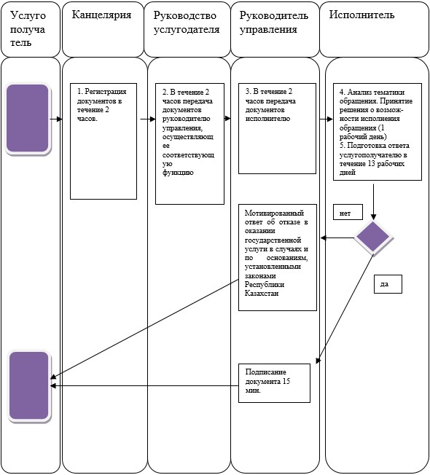

|  |  |
| --- | --- |
|  | Приложение 2 к регламенту государственной услуги "Выдача лицензии на осуществление деятельности по ликвидации (уничтожению, утилизации, захоронению) и переработке высвобождаемых боеприпасов, вооружений, военной техники, специальных средств" |

**Диаграмма функционального взаимодействия информационных**  
**систем, задействованных в оказании государственной**  
**услуги услугодателем**

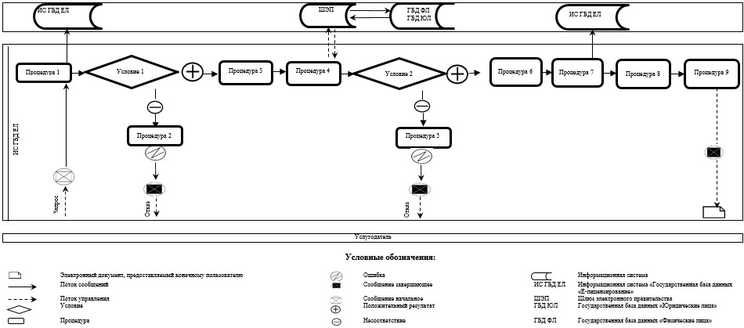

|  |  |
| --- | --- |
|  | Приложение 3 к регламенту государственной услуги "Выдача лицензии на осуществление деятельности по ликвидации (уничтожению, утилизации, захоронению) и переработке высвобождаемых боеприпасов, вооружений, военной техники, специальных средств" |

**Диаграмма функционального взаимодействия информационных**  
**систем, задействованных при оказании государственной**  
**услуги услугополучателю**

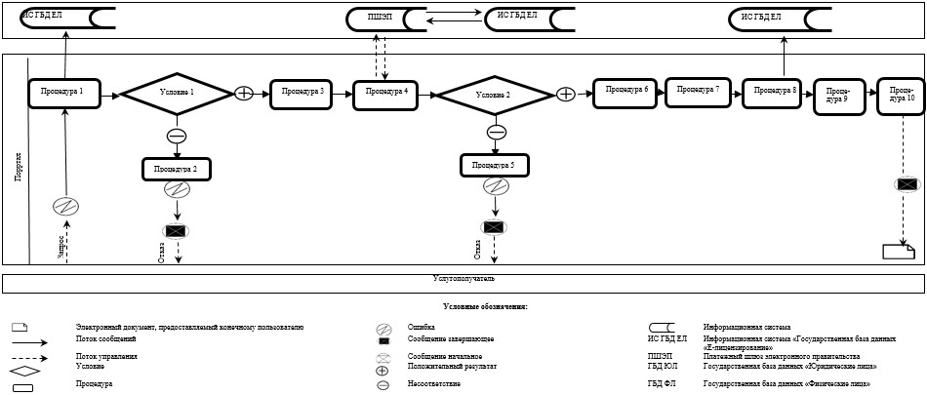

|  |  |
| --- | --- |
|  | Приложение 3 к приказу исполняющего обязанности Министра по инвестициям и развитию Республики Казахстан от 14 апреля 2016 года № 382 |

**Регламент государственной услуги**  
**"Выдача лицензии на осуществление деятельности по разработке,**  
**производству, ремонту, торговле, приобретению боевого ручного**  
**стрелкового оружия и патронов к нему"**  
**1. Общие положения**

      1. Государственная услуга "Выдача лицензии на осуществление деятельности по разработке, производству, ремонту, торговле, приобретению боевого ручного стрелкового оружия и патронов к нему" (далее – государственная услуга) оказывается Комитетом индустриального развития и промышленной безопасности Министерства по инвестициям и развитию Республики Казахстан (далее - услугодатель).

      Прием документов и выдача результатов оказания государственной услуги осуществляются услугодателем через:

      1) канцелярию услугодателя;

      2) веб-портал "электронного правительства": www.egov.kz, www.elicense.kz (далее – Портал).

      2. Форма оказания государственной услуги - электронная (частично автоматизированная) и (или) бумажная.

      3. Результат оказания государственной услуги – лицензия и (или) приложение к лицензии, переоформленная лицензия и (или) приложение к лицензии, дубликат лицензии и (или) приложения к лицензии на осуществление деятельности по разработке, производству, ремонту, торговле, приобретению боевого ручного стрелкового оружия и патронов к нему, либо мотивированный ответ об отказе в оказании государственной услуги предусмотренных пунктом 10 Стандарта государственной услуги "Выдача лицензии на осуществление деятельности по разработке, производству, ремонту, торговле, приобретению боевого ручного стрелкового оружия и патронов к нему", утвержденного приказом Министра по инвестициям и развитию Республики Казахстан от 29 марта 2016 года № 292 "Об утверждении стандартов государственных услуг в области оборота вооружений, военной техники и отдельных видов оружия", (зарегистрированным в Реестре государственной регистрации нормативных правовых актов за № 13645) (далее - Стандарт).

      Форма предоставления результата оказания государственной услуги: электронная.

**2. Описание порядка действий структурных подразделений**  
**(работников) услугодателя в процессе оказания**  
**государственной услуги**

      4. Основанием для начала процедуры (действия) по оказанию государственной услуги является получение услугодателем представленных услугополучателем документов, предусмотренных пунктом 9 Стандарта государственной услуги.

      5. Содержание каждой процедуры (действия), входящей в состав процесса оказания государственной услуги и длительность его выполнения:

      1) специалист канцелярии услугодателя в течение 2 часов регистрирует представленные документы услугополучателя, необходимые для оказания государственной услуги, в журнале регистрации входящей корреспонденции и направляет их руководству услугодателя;

      2) руководство услугодателя в течение 2 часов рассматривает представленные документы услугополучателя, необходимые для оказания государственной услуги, и направляет их руководителю Управления экспортного контроля и лицензирования (далее - Управление);

      3) руководитель Управления в течение 2 часов рассматривает представленные документы услугополучателя, необходимые для оказания государственной услуги, и направляет их главному эксперту (эксперту) Управления;

      4) главный эксперт (эксперт) Управления, в случае если услугополучателем представлен неполный пакет документов, необходимых для оказания государственной услуги, в срок не более 1 (один) рабочего дня со дня получения представленных документов услугодателю, готовит письменный мотивированный отказ в дальнейшем рассмотрении заявления;

      5) главный эксперт (эксперт) Управления, в случае если услугополучателем представлен полный пакет документов, необходимых для оказания государственной услуги, в срок не более 1 (один) рабочего дня со дня получения представленных документов услугодателю, направляет запрос в соответствующие государственные органы для получения согласования;

      6) главный эксперт (эксперт) Управления, в срок 13 (тринадцать) рабочих дней рассматривает документы услугополучателя, необходимых для оказания государственной услуги, на его соответствие условиям выдачи лицензии и (или) приложения к лицензии, подготавливает и вносит результат оказания государственной услуги на рассмотрение руководителю Управления;

      переоформление лицензии и (или) приложения к лицензии осуществляется в срок 2 (два) рабочих дней, за исключением переоформления лицензии и (или) приложения к лицензии при реорганизации юридического лица-услугополучателя в форме выделения или разделения, которая осуществляется в срок 14 (четырнадцать) рабочих дней, в случае предоставления услугополучателем документов, необходимых для оказания государственной услуги;

      дубликат лицензии и (или) приложения к лицензии осуществляется в срок 1 (один) рабочего дня, в случае предоставления услугополучателем документов, необходимых для оказания государственной услуги;

      7) руководитель Управления услугодателя в течение 15 минут визирует результат оказания государственной услуги и передает на подпись руководству услугодателя;

      8) руководство услугодателя в течение 15 минут подписывает результат оказания государственной услуги и передает его главному эксперту (эксперту) Управления;

      9) главный эксперт (эксперт) Управления в течение 30 минут направляет результат оказания государственной услуги для регистрации в канцелярию услугодателя;

      10) специалист канцелярии услугодателя в течение 30 минут регистрирует и выдает результат оказания государственной услуги услугополучателю нарочно или направляет по почте.

      6. Результат процедуры (действия) по оказанию государственной услуги, который служит основанием для начала выполнения следующей процедуры (действия):

      1) регистрация представленных документов услугополучателя, необходимых для оказания государственной услуги, в канцелярии услугодателя и передача их руководству услугодателя;

      2) резолюция руководства услугодателя для рассмотрения руководителю Управления;

      3) резолюция руководителя Управления для рассмотрения главному эксперту (эксперту) Управления;

      4) оформление главным экспертом (экспертом) Управления лицензии и (или) приложения к лицензии, переоформленной лицензии и (или) приложения к лицензии, дубликата лицензии и (или) приложения к лицензии на осуществление деятельности по разработке, производству, ремонту, торговле, приобретению боевого ручного стрелкового оружия и патронов к нему, либо мотивированного ответа об отказе в оказании государственной услуги и передача оформленного документа для подписания руководству услугодателя;

      5) выдача лицензии и (или) приложения к лицензии, переоформленной лицензии и (или) приложения к лицензии, дубликата лицензии и (или) приложения к лицензии на осуществление деятельности по разработке, производству, ремонту, торговле, приобретению боевого ручного стрелкового оружия и патронов к нему, либо мотивированного ответа об отказе в оказании государственной услуги услугополучателю.

**3. Описание порядка взаимодействия структурных подразделений**  
**(работников) услугодателя в процессе оказания**  
**государственной услуги**

      7. Перечень структурных подразделений (работников) услугодателя, которые участвуют в процедуре оказания государственной услуги:

      1) специалист канцелярии услугодателя;

      2) руководство услугодателя;

      3) руководитель структурного подразделения, осуществляющего соответствующую функцию;

      4) сотрудник (исполнитель).

      8. Описание последовательности процедур (действий) между структурными подразделениями (работниками) услугодателя:

      1) специалист канцелярии услугодателя в течение 2 часов регистрирует представленные документы услугополучателя, необходимые для оказания государственной услуги, в журнале регистрации входящей корреспонденции и направляет их руководству услугодателя;

      2) руководство услугодателя в течение 2 часов рассматривает представленные документы услугополучателя, необходимые для оказания государственной услуги, и направляет их руководителю Управления;

      3) руководитель Управления в течение 2 часов рассматривает представленные документы услугополучателя, необходимые для оказания государственной услуги, и направляет их главному эксперту (эксперту) Управления;

      4) главный эксперт (эксперт) Управления, в случае если услугополучателем представлен неполный пакет документов, необходимых для оказания государственной услуги, в срок не более 1 (один) рабочего дня со дня получения представленных документов услугодателю, готовит письменный мотивированный отказ в дальнейшем рассмотрении заявления;

      5) главный эксперт (эксперт) Управления, в случае если услугополучателем представлен полный пакет документов, необходимых для оказания государственной услуги, в срок не более 1 (один) рабочего дня со дня получения представленных документов услугодателю, направляет запрос в соответствующие государственные органы для получения согласования;

      6) главный эксперт (эксперт) Управления, в срок 13 (тринадцать) рабочих дней рассматривает документы услугополучателя, необходимых для оказания государственной услуги, на его соответствие условиям выдачи лицензии и (или) приложения к лицензии, подготавливает и вносит результат оказания государственной услуги на рассмотрение руководителю Управления;

      переоформление лицензии и (или) приложения к лицензии осуществляется в срок 2 (два) рабочих дней, за исключением переоформления лицензии и (или) приложения к лицензии при реорганизации юридического лица-услугополучателя в форме выделения или разделения, которая осуществляется в срок 14 (четырнадцать) рабочих дней, в случае предоставления услугополучателем документов необходимых для оказания государственной услуги;

      дубликат лицензии и (или) приложения к лицензии осуществляется в срок 1 рабочего дня, в случае предоставления услугополучателем документов необходимых для оказания государственной услуги;

      7) руководитель Управления услугодателя в течение 15 минут визирует результат оказания государственной услуги и передает на подпись руководству услугодателя;

      8) руководство услугодателя в течение 15 минут подписывает результат оказания государственной услуги и передает его главному эксперту (эксперту) Управления;

      9) главный эксперт (эксперт) Управления в течение 30 минут направляет результат оказания государственной услуги для регистрации в канцелярию услугодателя;

      10) специалист канцелярии услугодателя в течение 30 минут регистрирует и выдает результат оказания государственной услуги услугополучателю нарочно или направляет по почте.

      9. Описание последовательности процедур (действий) между структурными подразделениями (работниками) услугодателя приведены в справочнике бизнес-процессов государственной услуги, согласно приложению 1 к настоящему Регламенту.

**4. Описание порядка использования информационных систем**  
**в процессе оказания государственной услуги**

      10. Описание порядка обращения и последовательности процедур (действий) услугодателя и услугополучателя при оказании государственной услуги через Портал.

      1) описание последовательности процедур (действий) услугодателя:

      процедура 1 – ввод сотрудником услугодателя логина и пароля (процедура авторизации) в информационной системе "Государственная база данных "Е-лицензирование" (далее – ИС ГБД ЕЛ) для оказания государственной услуги;

      условие 1 – проверка в ИС ГБД ЕЛ подлинности данных о зарегистрированном сотруднике услугодателя через логин и пароль;

      процедура 2 – формирование ИС ГБД ЕЛ сообщения об отказе в авторизации в связи с имеющимися нарушениями в данных сотрудника услугодателя;

      процедура 3 – выбор сотрудником услугодателя услуги, указанной в настоящем регламенте, вывод на экран формы запроса для оказания услуги и ввод сотрудником услугодателя данных услугополучателя;

      процедура 4 – направление запроса через шлюз электронного правительства в государственную базу данных "Юридические лица" (далее - ГБД ЮЛ) или государственную базу данных "Физические лица" (далее - ГБД ФЛ) о данных услугополучателя;

      условие 2 – проверка наличия данных услугополучателя в ГБД ЮЛ/ГБД ФЛ;

      процедура 5 – формирование сообщения о невозможности получения данных в связи с отсутствием данных услугополучателя в ГБД ЮЛ/ГБД ФЛ;

      процедура 6 – заполнение формы запроса в части отметки о наличии документов в бумажной форме;

      процедура 7 – регистрация запроса в ИС ГБД ЕЛ и обработка услуги в ИС ГБД ЕЛ;

      процедура 8 – проверка услугодателем соответствия услугополучателя условиям выдачи/переоформления лицензии и (или) приложения к лицензии, а также предъявляемым квалификационным требованиям;

      процедура 9 – получение услугополучателем результата оказания государственной услуги, сформированной ИС ГБД ЕЛ;

      2) описание порядка обращения и последовательности процедур (действий) услугополучателя:

      процедура 1 – ввод услугополучателем пароля (процедура авторизации) на Портале для получения государственной услуги;

      условие 1 – проверка на Портале подлинности данных о зарегистрированном услугополучателе через логин (индивидуальный идентификационный номер/бизнес-идентификационный номер) и пароль;

      процедура 2 – формирование Порталом сообщения об отказе в авторизации в связи с имеющимися нарушениями в данных услугополучателя;

      процедура 3 – выбор услугополучателем услуги, указанной в настоящем регламенте, вывод на экран формы запроса для оказания услуги и заполнение услугополучателем формы (ввод данных) с учетом ее структуры и форматных требований, прикреплением к форме запроса необходимых документов в электронном виде;

      процедура 4 – оплата услуги посредством платежного шлюза электронного правительства, а затем эта информация поступает в ИС ГБД ЕЛ;

      условие 2 – проверка в ИС ГБД ЕЛ факта оплаты за оказание государственной услуги;

      процедура 5 – формирование сообщения об отказе в запрашиваемой государственной услуге, в связи с отсутствием оплаты за оказание услуги в ИС ГБД ЕЛ;

      процедура 6 - выбор услугополучателем регистрационного свидетельства электронной цифровой подписи (далее – ЭЦП) для удостоверения (подписания) запроса;

      процедура 7 – удостоверение (подписание) посредством ЭЦП услугополучателя заполненной формы (введенных данных) запроса на оказание услуги;

      процедура 8 – регистрация электронного документа (запроса услугополучателя) в ИС ГБД ЕЛ и обработка запроса в ИС ГБД ЕЛ;

      процедура 9 – проверка услугодателем соответствия услугополучателя условиям выдачи/переоформления лицензии и (или) приложения к лицензии, а также предъявляемым квалификационным требованиям;

      процедура 10 – получение услугополучателем результата оказания государственной услуги, сформированного ИС ГБД ЕЛ.

      Диаграмма функционального взаимодействия информационных систем, задействованных в оказании государственной услуги через услугодателя, и диаграмма функционального взаимодействия информационных систем, задействованных в оказании государственной услуги через услугополучателя, приведены в приложениях 2, 3 к настоящему Регламенту.

|  |  |
| --- | --- |
|  | Приложение 1 к регламенту государственной услуги "Выдача лицензии на осуществление деятельности по разработке, производству,  ремонту, торговле, приобретению боевого ручного стрелкового оружия и патронов к нему" |

**Справочник бизнес-процессов оказания государственной услуги**  
**"Выдача лицензии на осуществление деятельности по разработке,**  
**производству, ремонту, торговле, приобретению боевого**  
**ручного стрелкового оружия и патронов к нему"**

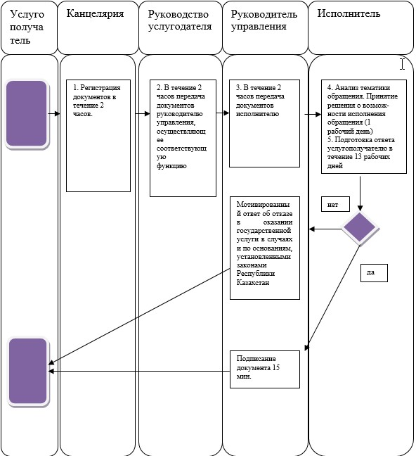

|  |  |
| --- | --- |
|  | Приложение 2 к регламенту государственной услуги "Выдача лицензии на осуществление деятельности по разработке, производству,  ремонту, торговле, приобретению боевого ручного стрелкового оружия и патронов к нему" |

**Диаграмма функционального взаимодействия информационных**  
**систем, задействованных в оказании государственной**  
**услуги услугодателем**

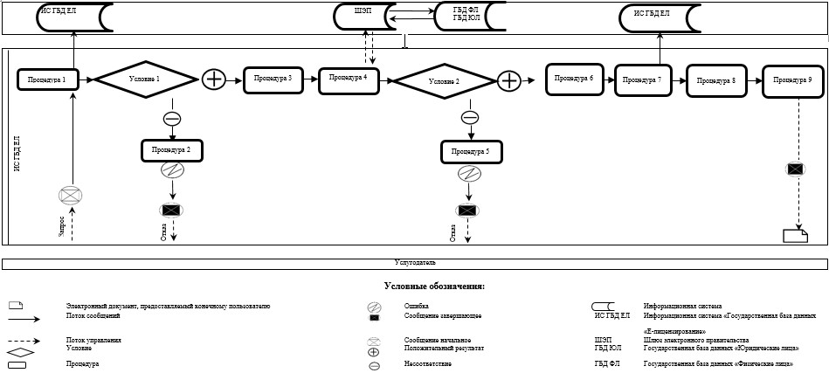

|  |  |
| --- | --- |
|  | Приложение 3 к регламенту государственной услуги "Выдача лицензии на осуществление деятельности по разработке, производству,  ремонту, торговле, приобретению боевого ручного стрелкового оружия и патронов к нему" |

**Диаграмма функционального взаимодействия информационных**  
**систем, задействованных при оказании государственной**  
**услуги услугополучателю**

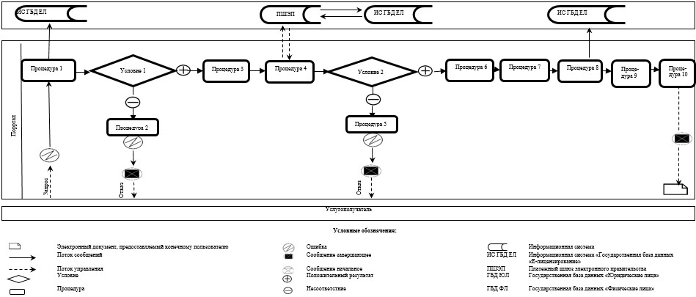

© 2012. РГП на ПХВ «Институт законодательства и правовой информации Республики Казахстан» Министерства юстиции Республики Казахстан